類別: 資料結構與演算法

題目: Two Sum IV – Input is a BST

副標題: 〈LeetCode刷起來〉第一回

內容

對於想要加強自己，讓自己能夠寫出更有效率且使用更少記憶體的程式碼的人來說，LeetCode可說是一個非常好的平台。它是一個提供線上刷題目的網站，目前有2千多題，題目的難度分為Easy、Medium與Hard，可以使用如JAVA、Python、C++、JavaScript……等等多種程式語言解題。題目除了說明(Description)之外，還有Discussion、Solutions與Submissions分頁，讓使用者能夠更全面的了解這個問題。每天還會自動推薦一道題目，增加刷題的趣味。

這次要來介紹的題目是Two Sum IV – Input is a BST (#653)，屬於Easy程度。來看一下它的題目說明：

Given the root of a Binary Search Tree and a target number k, return *true* if there exist two elements in the BST such that their sum is equal to the given target.

另外還有兩張圖示：

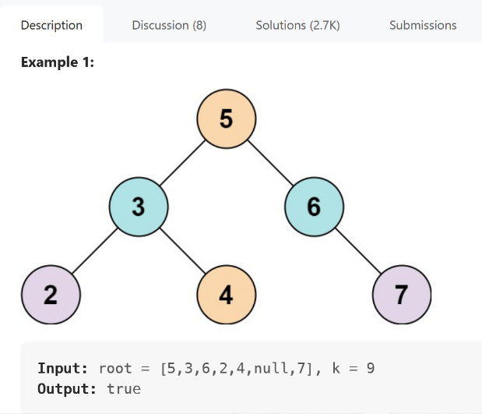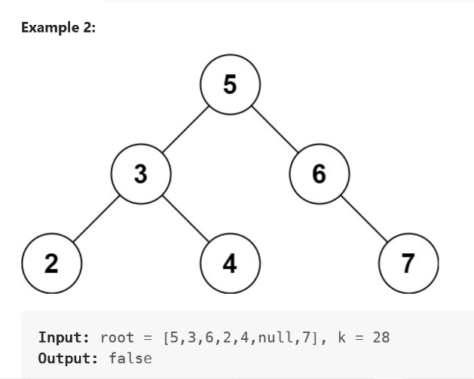

關於這題有一些前提：

* The number of nodes in the tree is in the range [1, 104].
* -104 <= Node.val <= 104
* root is guaranteed to be a **valid** binary search tree.
* -105 <= k <= 105

題目想要問的是：有一個Binary Search Tree(BST)的結構，題目會提供這個BST的根結點(以上面的例子來看，就是5這個節點)，還會提供一個k值，想要請我們寫出一個函式，可以用來判斷假如這個BST中有任意兩個節點的值的和等於k，則return true，反之則return false。

至於前提的部分不外乎是節點數量以及節點數值的限制。另外有一個特別的敘述是說這是個valid BST，這代表著在這個BST中每個節點的值都不會重複。

不曉得大家會怎麼解這一題呢？這邊提供其中一個解法供大家參考。

參考解法

來敘述一下解題的邏輯：

1. 將BST中的所有節點的數值放進一個Set物件中

2.遍歷這個Set物件中的每一個值，針對當前的值x去判斷在這個Set物件中是否存在(k-x)的值，若有的話就return true

3.遍歷完整個Set之後，若都沒有觸發return true的情況，就return false。

Set物件是一個可以儲存唯一值的容器。由於題目限制輸入的是一個valid BST，所以用Set物件儲存每個節點的值是適用的，不會因為有重複值而導致某些點被忽略掉的情況。以下是程式碼：

程式碼(JavaScript)

* /**
* Definition for a binary tree node.
* function TreeNode(val, left, right) {
* this.val = (val===undefined ? 0 : val)
* this.left = (left===undefined ? null : left)

 *     this.right = (right===undefined ? null : right)

 * }

 */

* /**
* @param {TreeNode} root
* @param {number} k

 * @return {boolean}

*/

var findTarget = function(root, k) {

let set = new Set();

let result = false;

addVal = root => {

if(!root) return;

set.add(root.val);

addVal(root.left);

        addVal(root.right);

}

addVal(root);

set.forEach(val => {

let target = k - val;

        if(set.has(target) && target != val) result = true;

});

    return result;

};

附上執行的結果：

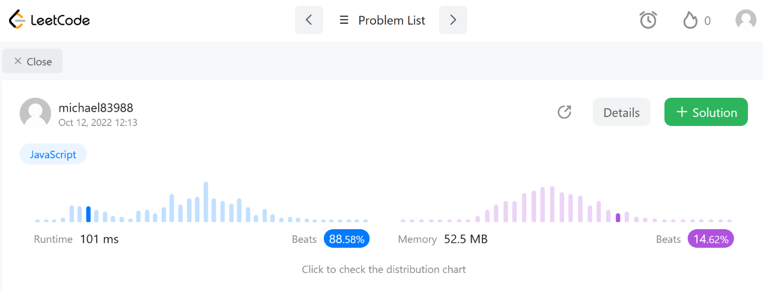

期待下次的刷題！

參考資料

No. 98 - Validate Binary Search Tree

[**https://hackmd.io/@Ji0m0/B1dUOaRjN/https%3A%2F%2Fhackmd.io%2F%40Ji0m0%2FBkgKmiIdO**](https://hackmd.io/@Ji0m0/B1dUOaRjN/https%3A%2F%2Fhackmd.io%2F%40Ji0m0%2FBkgKmiIdO)

MDN web docs：Set

<https://developer.mozilla.org/zh-TW/docs/Web/JavaScript/Reference/Global_Objects/Set>

653. Two Sum IV – Input is a BST

<https://leetcode.com/problems/two-sum-iv-input-is-a-bst/description/>